OEA/Ser.W
CIDI/INF. 531/22
8 diciembre 2022
TEXTUAL

REUNIÓN ORDINARIA DEL

CONSEJO INTERAMERICANO PARA EL DESARROLLO INTEGRAL (CIDI)

13 de DICIEMBRE DE 2022

SOBRE EL TEMA:

LA TRANSFORMACIÓN DEL MUNDO DEL TRABAJO EN LA ECONOMIA DIGITAL: IMPERATIVOS DE POLÍTICA

BIOGRAFÍA DE EXPOSITORES

REUNIÓN ORDINARIA DEL

CONSEJO INTERAMERICANO PARA EL DESARROLLO INTEGRAL (CIDI)

13 DE DICIEMBRE DE 2022

BIOGRAFÍA DE EXPOSITORES

Raquel Cecilia Kismer de Olmos, Ministra de Trabajo, Empleo y Seguridad Social de Argentina
Raquel Cecilia Kismer de Olmos se juramentó como Ministra de Trabajo, Empleo y Seguridad Social de Argentina el 10 de octubre de 2022. Es Licenciada en Economía de la Universidad de Buenos Aires, y Magister de Economía Urbana de la Universidad Torcuato di Tella. También cuenta con un posgrado en Formulación y Evaluación de Proyectos de Inversión INPE-OEA-CEPAL. La Ministra ha servido en varios espacios del sector público. Ocupó diferentes cargos dentro de la Municipalidad de la Ciudad de Buenos Aires, de donde fue concejala y legisladora. Entre 2007 y 2011 sirvió como la secretaria de Asuntos Municipales dentro del Ministerio del Interior. Del 2013 al 2020 fue vicepresidenta de La Agencia de Calificación de Riesgo Universidad Pública (UNTREF ACR UP), y más recientemente, vicepresidenta del Banco Argentino de Desarrollo desde el 2020 hasta octubre del 2022. La Ministra es Consejera Superior de la Escuela Nacional 3 de febrero.

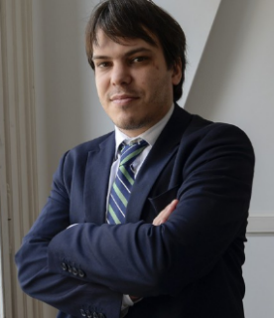

Pablo Dragún, Director del Centro de Estudios de la Unión Industrial Argentina
Desde el 2018 forma parte del Consejo de Administración de la Organización Internacional del Trabajo.
Es Licenciado en Economía de la Universidad de Buenos Aires, y cuenta con una Maestría en Economía y Desarrollo Industrial con especialización en Pequeñas y Medianas Empresas, por la Universidad Nacional Sarmiento.

En su trayectoria profesional, ha trabajado tanto en el sector público, en el Ministerio de Agricultura y la Comisión Nacional de la Defensa de la Competencia, como en el sector privado, como parte de la empresa J.P Morgan. Además, ha sido consultor en temas sectoriales para distintas instituciones, empresas y asociaciones empresariales, incluyendo el Ministerio de Economía, el Ministerio de Ciencia y Tecnología, el Banco Interamericano de Desarrollo, entre otros.

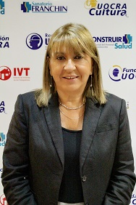

Marta Hebe Pujadas es la Presidenta del Consejo Sindical de Asesoramiento Técnico (COSATE)
de la Conferencia Interamericana de Ministros de Trabajo de la OEA. Es asimismo Presidenta del Comité Internacional de Mujeres de la Internacional de la Construcción y la Madera (ICM), Miembro del Comité Ejecutivo de la Confederación Sindical de las Américas (CSA), Miembro del Equipo Jurídico Sindical de la Confederación Sindical de las Américas (CSA) y Miembro del Equipo Internacional de la CGT RA. En el marco de la Organización Internacional del Trabajo (OIT) es Miembro Titular en representación del Grupo de Trabajadores del Mecanismo de Examen de Normas de la OIT.

Abogada por la Universidad de Buenos Aires (UBA), cuenta con un Máster en Protección y Prevención de Riesgos Laborales - OISS- Universidad de Alcalá. Es Egresada del curso para Expertos Latinoamericanos en Relaciones Laborales de la Universidad de Bologna - (Italia) - Universidad de Castilla La Mancha (UCLM) (España) – Organización Internacional del Trabajo (OIT). Realizó diversos cursos de especialización, entre ellos: Curso Especialización en Seguridad Social – OIT – Uruguay; Curso de Especialización en Derecho Laboral: Derecho del Trabajo, Derechos Fundamentales- Derecho Comunitario, en Salamanca - España.

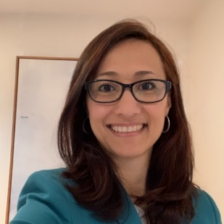

María Claudia Camacho, Jefa de Sección de Trabajo y Empleo, Departamento de Desarrollo Humano, Educación y Empleo, OEA
En sus más de 15 años de trayectoria profesional ha trabajado con prácticamente todos los gobiernos de las Américas, múltiples centrales sindicales y gremios empresariales en estrategias de promoción del empleo y protección de los derechos laborales. Es especialista en temas de desarrollo y empleo, particularmente vinculados a empleo juvenil, políticas activas de mercado de trabajo, igualdad de género, y, recientemente, el futuro del trabajo. Fue consultora del Banco Mundial y el PNUD en materia de juventud y desarrollo social, y trabajó con el Gobierno de Colombia en su agenda de inclusión y atención a poblaciones más vulnerables. Ha publicado artículos en OIT, SENAC/Brasil, Banco Mundial y OEA sobre empleo juvenil, empleo y desigualdad, y coordinación educación-trabajo.

Ostenta un doble título de la Universidad de Los Andes en Bogotá, Colombia, siendo abogada y economista, cuenta con una Maestría en Desarrollo Internacional de la George Washington University y una Maestría en Administración Pública (MPA) de Columbia University.

Claudia Coanjerts, Directora Regional a.i. de la OIT para América Latina y el Caribe

La señora Claudia Coanjerts es Directora Regional Adjunta de la OIT para América Latina y el Caribe desde el 1 de abril de 2020, actualmente desempeñando el cargo de encargada de la dirección regional.
La señora Coanjerts se incorporó a la OIT en 1995, donde se ha desempeñado como directora regional adjunta para África, así como directora en Bangladesh, Sri Lanka y Maldivas. También, desde la sede en Ginebra, dirigió la Unidad de Apoyo a la Gestión para el Sector del Empleo. Antes de asumir el cargo de directora regional adjunta para América Latina y el Caribe, servía como directora de la OIT para los países del Caribe.
Su amplia experiencia en las oficinas exteriores, la señora Coanjerts ha adquirido amplio conocimiento de las actividades de cooperación para el desarrollo que adelanta la OIT en temas como igualdad de género en el trabajo, trabajo infantil, normas internacionales del trabajo, derechos de los trabajadores, empleo juvenil, entre otras.
La señora Coanjerts cuenta con una licenciatura y una maestría en sociología de la Universidad Católica de Lovaina, en Bélgica.

CIDRP03733T01

